

**ANÁLISIS, DISEÑO E IMPLEMENTACIÓN DE UN SISTEMA DE INFORMACIÓN PARA LA GESTIÓN DE ENTREGA DE SERVICIOS GENERALES**

**Plan de Trabajo**

**Christian Miguel Méndez Anchante**

**20077079**

**ASESOR: César Augusto Aguilera Serpa**

Proyecto de Tesis 2, Horario 1081

Lima, octubre del 2013

**ÍNDICE DE FIGURAS**

Figura 1.1 Diagrama de Gantt: Inicio | Planificación 3

Figura 1.2 Diagrama de Gantt: Análisis 4

Figura 1.3 Diagrama de Gantt: Diseño 4

Figura 1.4 Diagrama de Gantt: Implementación 5

Figura 1.5 Diagrama de Gantt: Control – Reuniones con el asesor (tesis 1) 5

Figura 1.6 Diagrama de Gantt: Control – Reuniones con el asesor (tesis 2) 6

Figura 1.7 Diagrama de Gantt: Control – Presentaciones Semanales 7

Figura 1.8 Diagrama de Gantt: Control – Reuniones con usuarios del sistema 8

Figura 1.9 Diagrama de Gantt: Cierre 8

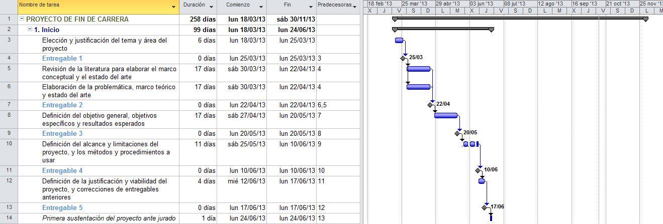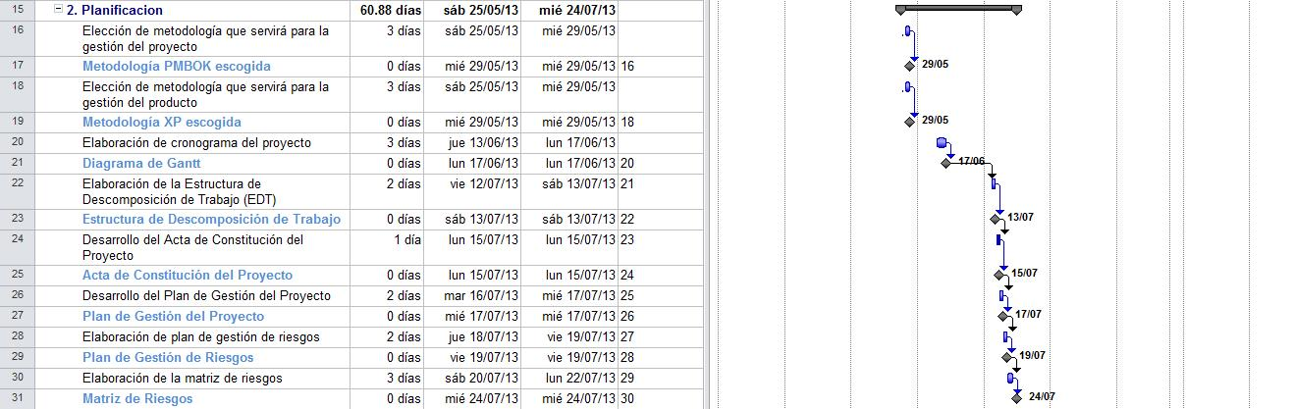

Figura 1.1 Diagrama de Gantt: Inicio | Planificación

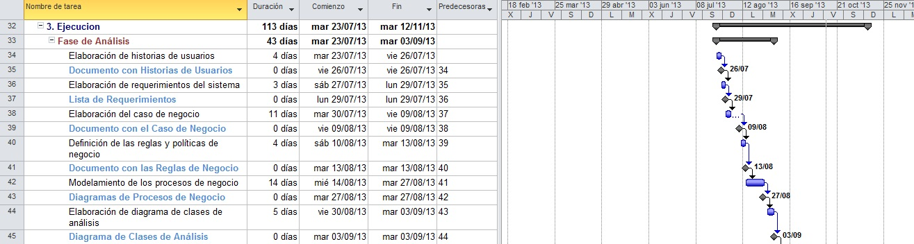

Figura 1.2 Diagrama de Gantt: Análisis

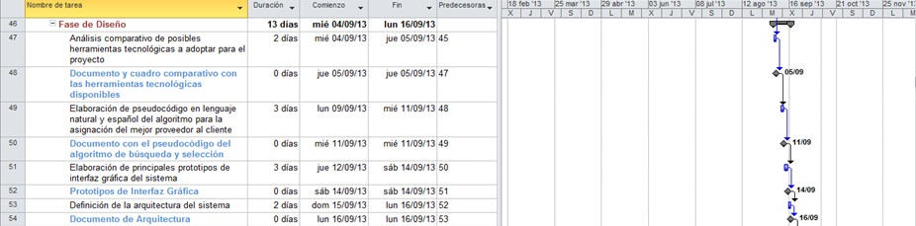

Figura 1.3 Diagrama de Gantt: Diseño

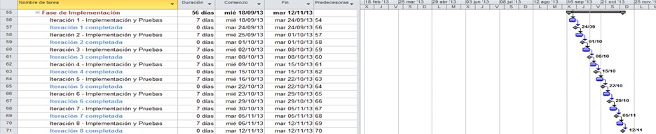

Figura 1.4 Diagrama de Gantt: Implementación

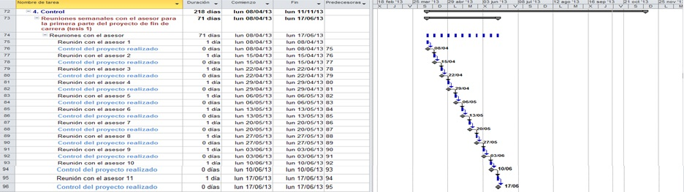

Figura 1.5 Diagrama de Gantt: Control – Reuniones con el asesor (tesis 1)

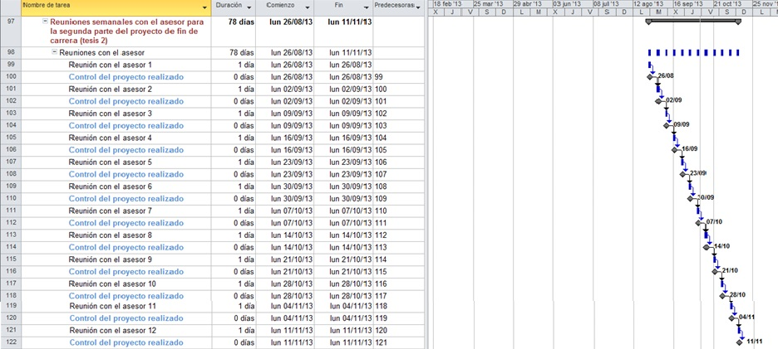

Figura 1.6 Diagrama de Gantt: Control – Reuniones con el asesor (tesis 2)

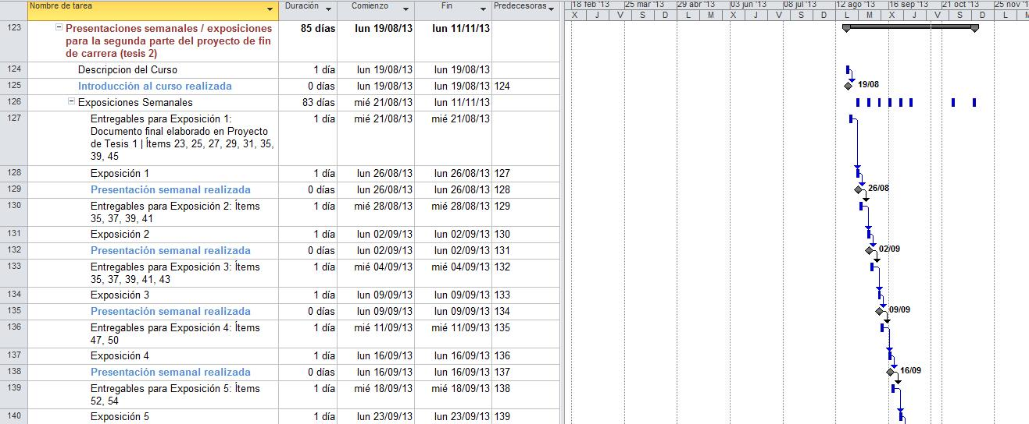

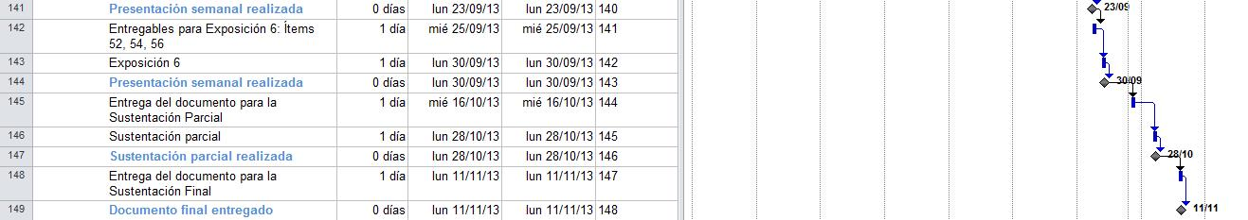

Figura 1.7 Diagrama de Gantt: Control – Presentaciones Semanales

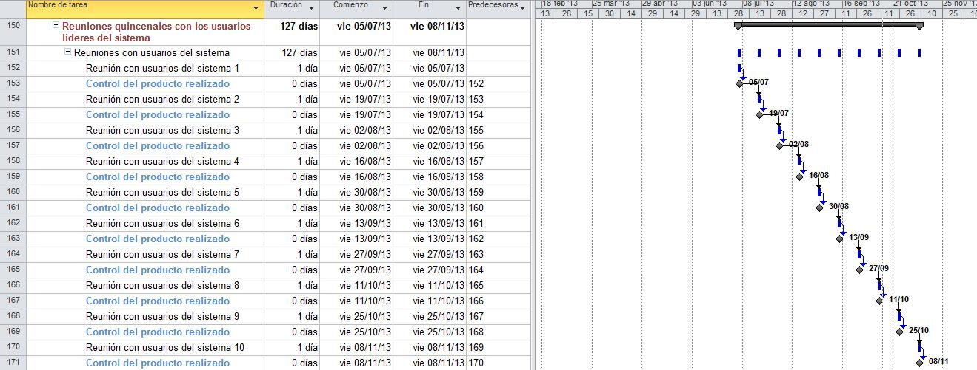

Figura 1.8 Diagrama de Gantt: Control – Reuniones con usuarios del sistema

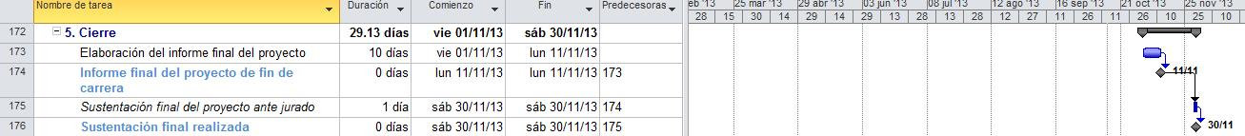

Figura 1.9 Diagrama de Gantt: Cierre